反貧困キャンペーン参加企画
障害をこえてつながろう！
６・２１東京集会
～障害と貧困について考える
本当の豊かさをもとめて～
「年金はもっと低いんだから、生活保護はもらい
すぎ」生活もままならない当事者同士だけを向き
合せて、より低い基準に切り下げていく風潮がある。その考え自体も貧困だが、周りにある様々な障害をのりこえた繋がりが、今、必要になっている。先輩達が創ってきた、障害年金、他人介護加算等は何のためのお金だろう。生活費？住宅費？介護費？支給基準も国籍や、病気等に切り分けられ、すっぽり抜け落ちてしまう「制度の狭間」がある。又、生命だけがまもられればいいの？人と人との繋がりを大切にして人間らしくくらしたい。本当の豊かさとはなにか？みんなで考え、話し合ってみたい。先達が築き上げてきた制度を、あたりまえに受けている人たちも必見です！

▲▽ 障害と貧困 本当の豊かさ とは？ 徹底討論！▽▲
日 時： ２００７年６月２１日（木） 戸山社会教育会館 地図 新宿区戸山２－１１－１０１
（開場１３時）午後１３時３０分～１６時３０分
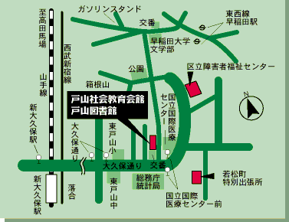
場 所：社会教育会館 ホール
参加費：参加費無料（但し資料代５００円）
＊手話、要約筆記あり

内容：反貧困キャンペーンからのアピール
湯浅誠さん（反貧困ネットワーク準備会事務局長）
当事者発言
○在日障害無年金 ○障害学生無年金
○年金の境界線 ○生活保護
○知的障害の働くということ 等の立場から発言
パネルディスカッション 進行 三澤 了さん（ＤＰＩ日本会議）
○在日無年金のかかえる問題 柴田 文恵さん（在日無年金問題関東ネットワーク）
○24時間介護要求運動～制度を創ってきた立場から～ 益留 俊樹さん（パーソナルアシスタンス☆フォーラム）
○精神障害者の立場からの本音トーク 加藤 真規子さん（こらーる・たいとう）
○制度の狭間の問題、医療モデルが生む格差 山本 創さん（難病をもつ人の地域自立生活を確立する会）
○障害者の所得保障制度について 岡部耕典さん（リソースセンターいなっふ）
参加申し込み：お名前、住所、連絡先、所属団体等を下記連絡さきまでお申し込みください。
ＦＡＸ ０３－５２８２－００１７ Mail living@y5.dion.ne.jp
（詳細等のお問い合わせは 03-5282-3730 090-6193-1232担当山本までご連絡ください）

主催 障害をこえてつながろう６・２１東京集会実行委員会
東京都地域精神医療業務研究会 在日無年金問題関東ネットワーク 東京都自立生活センター協議会
ＤＰＩ東京行動委員会 こらーる・たいとう パーソナルアシスタンス☆フォーラム

